六年级数学下册圆柱表面积专项练习1
2024.2
班级： 姓名：
- 求下列圆柱的表面积。
（1）d=2cm，h=2.5cm （2）r=2dm，h=5dm (3)C=6.28m，h=2m

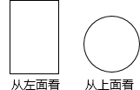
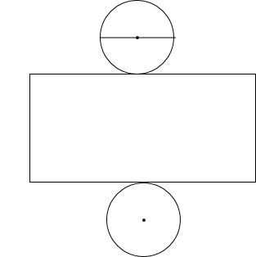
（4） （5）
6
厘
米
4厘米
4厘米
2cm

3cm

6.28cm

- 解决问题。
- 一个圆柱形油桶，底面直径0.8米，高1米。做这个油桶至少需要多少平方米的铁皮？
（得数保留两位小数）

2、用铁皮做10节同样大小的圆柱形通风管，每节长1.2米，底面直径10分米，一共需要多少平方分米铁皮？

3、压路机的滚筒是一个圆柱，它的长是2米，滚筒横截面直径是1.2米。如果滚筒每分钟转5周，那么压路机每分钟压路面是多少平方米？

4、大厅里有4根高3.5米的圆柱形立柱，每根立柱的底面周长是12.56米。现在给这些柱子涂上油漆，如果每平方米用油漆0.5千克，一共要用油漆多少千克？

- 一顶博士帽上面是长30厘米、宽20厘米的长方形纸板，下面是底面直径12厘米、高10厘米的无底无盖的圆柱。制作10顶这样的博士帽至少需要纸板多少平方分米？

- 右图是一个圆柱形的蛋糕盒，底面半径是15厘米，高是25厘米。
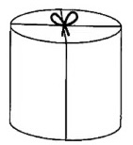
- 做这个蛋糕盒大约需要纸板多少平方厘米？

- 像图中这样用彩带包扎这个蛋糕盒，至少需要彩带多少厘米？（打结处大约用彩带15厘米）

